SEDE PRINCIPAL
C/ Fray Bernardo Martinez Noval S/N
04006 Almeria
950 225966 / 664828566 / 658773196
administracion@limpiezasindalicas.com
www.limpiezasindalicas.com

GRUPO CHAPA IMPORT, S.L.U.
PRO SERVI
C/ MERCURIO,6 POLG.VENTA ALEGRE
HUERCAL DE ALMERIA
ALMERIA

A/A.: gerencia.almeria@wgproservice.es

En Almería , a 29 de abril de 2024

Muy sres. Nuestros:

En la medida de atender las necesidades de limpieza de sus instalaciones apreciadas a través del análisis realizado , tenemos la satisfacción de ofrecerles nuestra oferta mediante el presupuesto anexo , confiando en que éste sea de su agrado.

Sin otro particular y poniéndonos a su disposición para cuantas aclaraciones precisen al respecto , aprovecho la ocasión para saludarles atentamente.

En espera de sus noticias , atentamente

Fdo.: Carmen Segovia


Dpto. Comercial

GRUPO CHAPA IMPORT, S.L.U.
PRO SERVI
C/ MERCURIO,6 POLG.VENTA ALEGRE
HUERCAL DE ALMERIA
ALMERIA

A/A.: gerencia.almeria@wgproservice.es

Almerìa, a 29 de abril de 2024

PRESUPUESTO Nº.- 25042024


PRESUPUESTO LIMPIEZA A FONDO DE PUERTA ELEVADORA

DESCRIPCIÒN DE ACTUACIÒN DE LIMPIEZA:

- Limpieza con hidrolimpiadora de puerta elevadora por su parte interior desde la altura que se contempla en la foto.

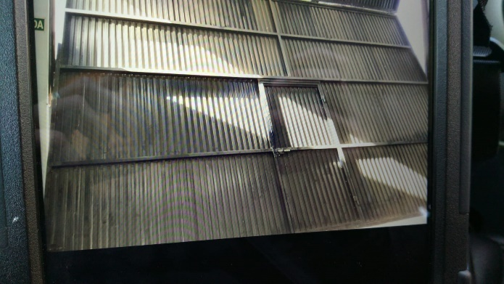

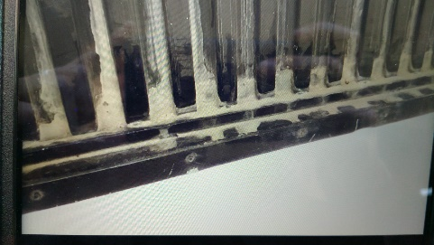

IMPORTE ECONOMICO 100,00 €
El I.V.A. se incrementarà al emitir la correspondiente factura.

SERVICIO: 4:00 H., a 25,00 € /h.

Como se realizará el servicio: mojar con hidrolimpiadora la superficie a limpiar , enjabonar y aclarar. La parte baja tiene barro el resto es polvo.

